ΤΕΧΝΙΚΟ ΕΠΙΜΕΛΗΤΗΡΙΟ ΕΛΛΑΔΑΣ
ΤΜΗΜΑ ΑΝΑΤΟΛΙΚΗΣ ΣΤΕΡΕΑΣ
ΠΛΑΤΕΙΑ ΕΛΕΥΘΕΡΙΑΣ 3 ΛΑΜΙΑ
Τηλ. 22310-31181,2 Fax 22310-27026
e-mail: tee_lamia@tee.gr, w: www.teetas.gr

Αριθμ. Πρωτ. 1794 Λαμία 14 – 12 – 2012

Η Μ Ε Ρ Η Σ Ι Α Δ Ι Α Τ Α Ξ Η

Συνεδρίασης της Δ.Ε. στις 17-12-2012, ημέρα Δευτέρα & ώρα 17:30 μ.μ.

- Ενημέρωση των συναδέλφων για την ένταξή τους στο κλάδο υγείας του Ε.Ο.Π.Υ.Υ και επισήμανση των προβλημάτων που δημιουργεί η νέα κατάσταση.
- Συζήτηση για την τροποποίηση του θεσμικού πλαισίου του ΤΕΕ.
- Άσκηση του επαγγέλματος του μηχανικού στις νέες οικονομικές συνθήκες.
- Εκπροσωπήσεις Τμήματος:
- Εποπτεύουσα Επιτροπή ΤΣΜΕΔΕ Γραφείου Λιβαδειάς.
- Επιτροπή αξιολόγησης προσφορών του Εθνικού Ανοιχτού Διαγωνισμού με τίτλο: «Τεχνικός Σύμβουλος για την κατασκευή μονάδας επεξεργασίας απορριμμάτων (ΜΕΑ) 2^{ης} Δ.Ε. Ν. Βοιωτίας», ο οποίος αποτελεί το Υποέργο 3 της ενταγμένης πράξης με κωδικό ΟΠΣ 376052 και τίτλο: «Μονάδα επεξεργασίας απορριμμάτων (ΜΕΑ) 2^{ης} Δ.Ε. Ν. Βοιωτίας» .

Ο Πρόεδρος

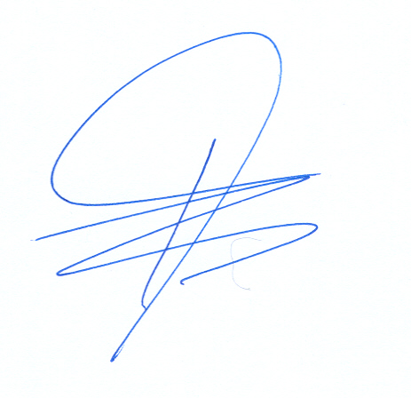

Απόστολος Καραναστάσης

Κοινοποίηση
Μέλη του ΤΕΕ/ΤΑΣ στην Κεντρική
Αντιπροσωπεία του ΤΕΕ.

